Муниципальное автономное дошкольное образовательное учреждение детский сад комбинированного вида №4 «Сказка»

Педагогический проект
семейный клуб

«Мы вместе»

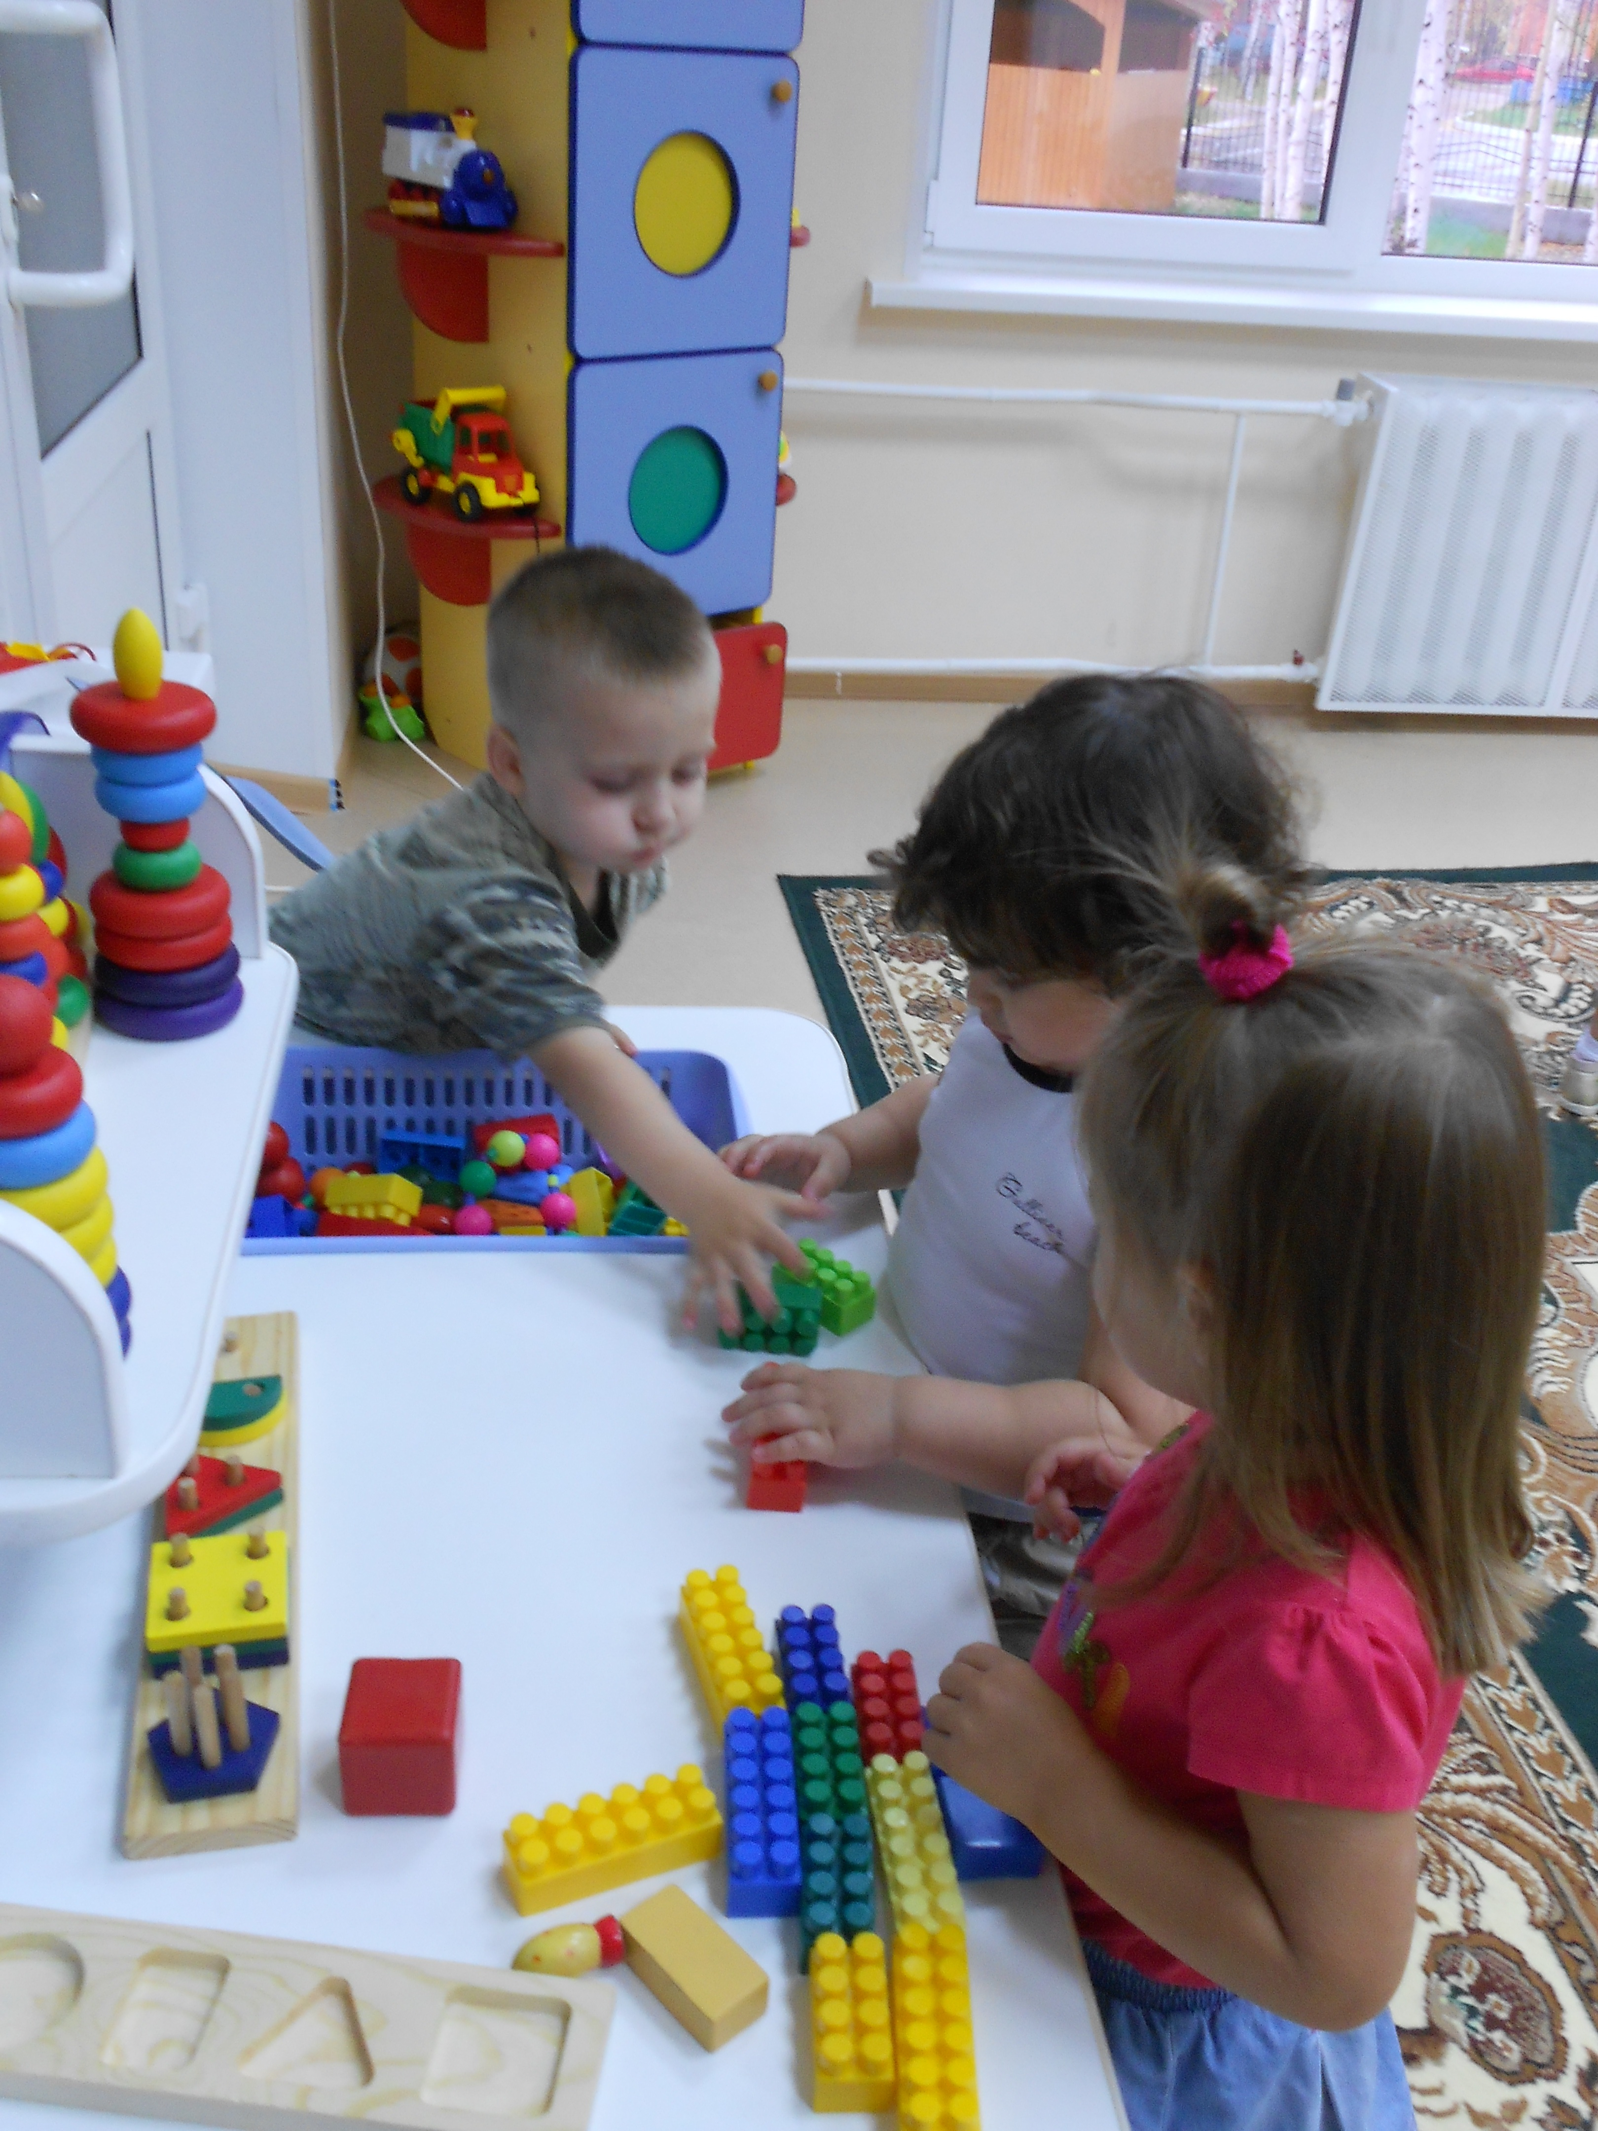

Выполнила:
Хуснутдинова Гульнара Равильевна,
воспитатель высшей категории

г. Нижневартовск, 2014
Учитывая психологические особенности возраста моих воспитанников (3 года) поступление в детский садик из разных семей, период адаптации ребёнка (физиологической, психологической, психической, психоэмоциональной, социальной) была поставлена

Цель: создать условия для успешной адаптации детей, успешного самоопределения, духовного и физического саморазвития, самосовершенствование, самореализация воспитанников.

Первой задачей в работе стало изучение индивидуальных особенностей детей, их умственного, нравственного, физического развития, особенностей поведения и эмоционально - волевой сферы.

В реализации этой задачи возникали некоторые трудности, которые были связанны с тем, что детям пришлось организовать общение и деятельность с новыми для них воспитателями и детьми. Потребовалось время для (адаптации) привыкания. Этап знакомства и привыкания пошел достаточно быстро - за первый период.

Вторая задача создание условий для сплочения коллектива.

Для её решения необходимо было изучить систему межличностных и межгрупповых отношений в группе, создать благоприятную психологическую атмосферу, что позволило снизить уровень тревожности. В основном решение этой задачи удалось. Ребята оказались очень общительные, очень быстро принимали в свой коллектив детей, пришедших позже. Для более глубокого знакомства было проведено:
* изучение интересов и деятельности детей;
*привлечение родителей к организации жизни группы;
*проведение совместных праздников.

Третья задача - профилактика и предупреждение отклонений в поведении.

У многих детей были трудности. Решению этой задачи способствуют такие формы и приемы работы, как:
1) ежедневный контроль поведения детей во время групповой деятельности;
2) индивидуальный контроль деятельности каждого ребёнка;
3) контроль посещения детей дополнительных и индивидуальных занятий;
4) работа с родителями всех воспитанников;
В связи с этим работа продолжается и в этом году.

Четвертая задача - повышение культурного уровня детей, педагогическое просвещение родителей.

Наиболее эффективной формой работы (лично для меня) являются индивидуальные беседы с детьми по различным вопросам. В процессе таких общений личность ребёнка раскрывается с разных сторон, открываются его индивидуальные особенности, его внутренний мир. Именно индивидуальные беседы с детьми позволили мне узнать многих детей и решить многие проблемы конструктивно.
Наблюдая за детьми, можно отметить некоторые изменения, которые произошли с ними.

Начало | Сейчас
Ребята помогают окружающим и детям по поручению воспитателя, принимают участие в общественных мероприятиях, но неохотно; часто грубы друг с другом или игнорируют. | Помогают окружающим и детям чаще по собственной инициативе, участвуют в общественных мероприятиях более охотно, активнее откликаются на просьбы о помощи, но иногда бывают грубы друг с другом.  Хотя игнорирования уже меньше.
Участие в познавательной деятельности происходит под контролем, учатся не в полную силу | Большинство детей проявляют  интерес к занятиям.
Трудовая деятельность чаще осуществляется под контролем, со стороны воспитателя | Трудовая деятельность осуществляется более часто самостоятельно
Часто обижаются на замечания. | Более адекватно реагируют на замечания.
Коллективная деятельность направлена на выполнение конкретных задач и поручений | Коллективная деятельность направлена на достижение общих задач

Актуальность: предлагаемый проект направлен на интенсификацию работы с семьей на основе двустороннего воздействия: ДОУ на семью и семьи на ДОУ.

Чтобы достичь результатов работы в этом году поставлены мной следующие цели и задачи работ:

Цель:
Успешное развитие каждого ребенка, сохранение и укрепление здоровья, повышение уровня развития творческих и интеллектуальных способностей, комплексной безопасности, обеспечения равных стартовых возможностей для последующего обучения.

Основные задачи:

*Создание условий, способствующие успешному развитию детей.
*Психолого - педагогическое сопровождение детей.
* Внедрение программ здоровье сберегающих технологий.
*Воспитание самостоятельности как в решении личных проблем.
*Интенсификация работы родителей детей и родительского комитета

Вид проекта: практико-ориентированный, образовательный, долгосрочный.

Участники проекта: воспитатели, родители, дети.

Планируемые результаты:

Этапы реализации:
1 этап: организационный
2 этап: основной
3 этап: заключительный

Как показывает практика, родители не очень любят собрания: анкеты и опросники тоже не пользуются у них популярностью. Организовать что- то интересное возможно, только если удаётся достичь взаимного понимания, доверия, пробудить в родителях интерес к своему ребёнку как личности.
Чтобы родители проявили большой интерес к воспитанию своих детей, они должны иметь возможность приобщаться к делам детского сада, видеть результаты творчества детей и доброе отношение воспитателей.
Атмосфера творчества, добра, инициативы положительно влияет на родителей.
В связи с этим организовываем нашу работу так, чтобы родители участвовали в различных видах совместной деятельности, приобретали опыт педагогического сотрудничества как со своим ребёнком, так и с педагогом.

Направление « Семья».

Цель: Привлечение родителей к заинтересованному активному участию в жизни группы, в воспитательном процессе. Воспитание понятия «семья как ценность».
Для работы в этом направлении:
1. Изучаем семьи воспитанников (анкеты, стили семейного воспитания, положение детей в семье, условия жизни).
2. Регулярно проводим родительские собрания, темы которых планируются с учетом индивидуальных и возрастных особенностей детей.
3. Проводим индивидуальные беседы с учетом назревшей необходимостью.
4. Привлекаем родителей к сотрудничеству по всем направлениям деятельности.
5. В перспективе создание семейного клуба «Семейный час», для проведения совместных праздников.

Мероприятия | Сроки | Ответственные
1. Праздник пап «Папа может всё» | Февраль | Воспитатели, мамы, родительский комитет
2. Праздник мам «Пусть эта песенка будет твоя» | Март | Воспитатели, папы, родительский комитет
3. «Масленица» | Март | Воспитатели, мамы родительский комитет
4. День смеха | апрель | Воспитатели, папы  Родительский комитет  Муз. руководитель
5. Бабушкины посиделки | апрель | Воспитатели  Родительский комитет
6. День защиты детей «Пусть всегда будем мы» | май | Воспитатели, папы  Муз. руководитель
7. Экскурсия «Мой любимый Нижневартовск | июнь | Воспитатели  Родительский комитет
8. «Семейная гостиная» | май | Воспитатели  Родительский комитет
9. День цветов | июль | Воспитатели  Родительский комитет
10. «В гостях у сказки» | август | Воспитатели  Родительский комитет
11. «День рождения- праздник детства» | октябрь | Воспитатели  Родительский комитет
12. День семьи» | ноябрь | Воспитатели, папы  Родительский комитет  Муз. руководитель
13.Новогодний калейдоскоп | декабрь | Воспитатели, папы  Родительский комитет  Муз. руководитель
14. «От улыбки станет всем светлей» | В течение года | Воспитатели  Родительский комитет

Направление «Здоровье».

Цель: показать ребенку, семье значимость его физического состояния для будущего жизнеутверждения, для развития его нравственных качеств

Выделяю следующие задачи:
1. Изучение физического и психологического здоровья воспитанников.
2. Подготовка диагностических материалов по санитарно- гигиеническим требованиям.
3. Проведение совместно с педагогом-психологом и медицинской сестрой просвещение родителей в области личной гигиены, антиалкогольной и антиникотиновой пропаганды, разъяснение последствий наркомании для человеческого организма.
4. Проведение профилактической работы по предупреждению несчастных случаев. По развитию умений и навыков поведения в экстремальных ситуациях.
5. Организация активных форм развития и сохранение физического здоровья детей (развлечения, экскурсии, прогулки, спортивные праздники и т.д.)
6. Тесное сотрудничество с инструктором по физической культуры.
7. Чтобы понять, как дети анализируют своё собственное здоровье, нужно изучать их представление о собственном здоровье, своей семьи, умение слушать, смотреть, осознавать и откликаться, делать выводы о самом себе.
8. Изучаем приоритетные жизненные ориентации нравственные ценности детей. Регулярно проводим беседы на данные темы.
9. Создаём на мероприятиях атмосферу эмоциональной отзывчивости, защищенности, безопасности, взаимной ответственности.
10. Воспитываем эстетический вкус.
Таким образом, именно в общении с близкими людьми ребёнок бессознательно перенимает стиль общения и социум своей семьи, которые в дальнейшем дают основу в сложной системе человеческого взаимоотношения. Родители имеют большое значение в этом: влияют своим поведением, стилем общения со своим ребёнком, их убеждениями, целями и представлениями.
Общение взрослых с ребёнком должно быть полноценным и в смысле уделяемого этому времени, и в качественном отношении - интеллектуальном и эмоциональном смысле.
Всё это способствует впоследствии безболезненно включится в детское сообщество, выстроить отношения партнёрства с другими детьми, усвоить нормы взаимодействия с детьми и со взрослыми, осознаёт свои возможности и возможности других детей.
Проект позволяет на основе интегрированного подхода реализовать идею формирования у детей осознанного отношения к себе, к своему здоровью; у родителей ответственного отношения к воспитанию своих детей.

